
 | Turbo Systems Italy S.p.A. | MOD-HSE-03
Emesso | Documento | Stato | Data | Rev. | Pag.
HSE | DUVRI: Documento Unico di Valutazione dei Rischi di Interferenza |  | 08/01/2025 |  | 1 (10)

Documento di Valutazione dei Rischi Interferenziali
Committente | Turbo Systems Italy S.p.A.
Sede di | Molo Giano – area riparazione navali
RSPP Committente | Camilla Saddi
Riferimento Committente per l’attività | Giampaolo Pomodoro, Daniel Marzal
Appaltatore | Safety-kleen Italia SPA
Rappresentante dell’appaltatore | Riccardo Salmin
Preposti ai lavori in sito dell’appaltatore | Stefania Luongo
Periodo di esecuzione dei lavori | 01.01.2025 – 31.12.2025
Luoghi ove si svolgeranno i lavori (specificare locali e/o impianti):
Intero Insediamento
Bordo-Impianto Industriale
Service Station Turbo Systems Italy, Genova | Uffici  Officina
Magazzino
Aree esterne pertinenziali
1. Elenco delle attività da svolgersi:
- servizio in comodato d’uso di macchine lavapezzi con liquido integrato - manutenzione ordinaria e straordinaria
- pulizia completa delle macchine lavapezzi
- sostituzione del liquido di lavaggio
- Ritiro del rifiuto prodotto da Safety Kleen
2. | Elenco del personale direttamente impiegato
Il personale impiegato verrà comunque confermato/comunicato di volta in volta.
ELENCO ALLEGATO
3. | Elenco delle attrezzature e dei DPI utilizzati
(ove applicabile allegare certificazioni):
Oltre ai dispositivi di protezione individuale previsti dalla consueta valutazione dei rischi si richiede che gli operatori si attengano alle misure contenute nel Manuale Prevenzioe CoVID-19.
Nel seguito l’elenco delle attrezzature utilizzate dall’appaltatore e dei DPI che esso individua dopo condivisione dei rischi. Da inserire vostro elenco
ELENCO ALLEGATO
1

 | Turbo Systems Italy S.p.A. | MOD-HSE-03
Emesso | Documento | Stato | Data | Rev. | Pag.
HSE | DUVRI: Documento Unico di Valutazione dei Rischi di Interferenza |  | 08/01/2025 |  | 2 (10)

Nota 1: il presente documento analizza e fornisce indicazione dei rischi per la sicurezza dell’appaltatore e del committente in
relazione alle attività che l’appaltatore svolgerà (al fine di fornire il servizio concordato e specificato nelll’ordine-contratto a cui si
rimanda per i dettagli del caso) limitatamente alle possibili interferenze con i processi e le attività ivi svolte ed in relazione ai rischi
ambientali presenti nelle aree in cui opererà.
2

 | Turbo Systems Italy S.p.A. | MOD-HSE-03
Emesso | Documento | Stato | Data | Rev. | Pag.
HSE | DUVRI: Documento Unico di Valutazione dei Rischi di Interferenza |  | 08/01/2025 |  | 3 (10)

1. | RISCHI SPECIFICI DEL LUOGO DI LAVORO INTERESSATO
(a cura del rappresentante della Committente)
× barrare se si pone il caso, (*) seguono informazioni sul rischio specifico in scheda a parte
× Presenza di parti elettriche in tensione | □ Rischio presenza H2S e/o CO
□ Presenza cavi elettrici interrati | □ Presenza di tubi interrati, gas e/o liquidi  infiammabili/corrosivi/tossici
× Lavoro in prossimità di aree transito mezzi (carrelli elevatori-automezzi TURBO SYSTEMS ITALY). | × Impiego di utensili o attrezzi sviluppanti scintille o fiamme libere.
× Presenza di macchine in movimento | × Presenza di parti ad alta temperatura
× Presenza di rumore superiore a 80 dba | □ Lavori in quota (es. aree con uso di imbrago)
× Presenza di sostanze chimiche (*) | × Percorsi di accesso scivolosi
× Presenza di sostanze infiammabili | × Presenza di personale TURBO SYSTEMS ITALY nelle aree di lavoro (*)
□ Aree classificate a rischio esplosione (ate×) (*) | × Presenza di terzi nelle aree di lavoro
□ Presenza di polveri nocive | × Carichi sospesi
× Presenza di polveri sottili (particelle derivanti dalla sabbiatura/micro sfere in vetro | × Possibilità di azionamento involontario di comandi a bordo macchina o di impianti con pericolo per l’incolumità personale
× Presenza di fumi | × Possibile interferenza con Gru da Banchina (esterna)
× Inciampo | Altro
× Caduta oggetti
Zone ad accesso ristretto per cui occorre autorizzazione preventiva:
L’appaltatore è autorizzato ad accedere esclusivamente alla zona di lavoro in prossimità delle aree indicate nel presente documento e che sono oggetto del contratto, tutto il resto non è accessibile.
Attività per cui occorre autorizzazione preventiva:
Utilizzo di attrezzature della committente Turbo Systems Italy S.p.A.; in caso di necessità di utilizzo di attrezzature di proprietà della committente il loro utilizzo è condizionato:
- a vostra esplicita richiesta al nostro rappresentante;
- all’insindacabile autorizzazione dello stesso;
- all’uso da parte di personale dell’appaltatore/subappaltatore idoneo a svolgere tale attività e che dovrà essere preventivamente ed adeguatamente informato e formato sull’uso di dette attrezzature a cura
dell’appaltatore/subappaltatore.
Riferimento al documento “Autorizzazione all’utilizzo di attrezzature aziendali.” , quando necessario.
Accesso a qualsiasi altra area aziendale non prevista.
3

 | Turbo Systems Italy S.p.A. | MOD-HSE-03
Emesso | Documento | Stato | Data | Rev. | Pag.
HSE | DUVRI: Documento Unico di Valutazione dei Rischi di Interferenza |  | 08/01/2025 |  | 4 (10)

2. | RISCHI | SPECIFICI | DI | INTERFERENZA | DELLE | ATTIVITÀ | DELL’APPALTATORE | E | NEI | LUOGHI | DI | LAVORO
(a cura del rappresentante dell’appaltatore - subappaltatore)
× barrare se si pone il caso, (*) seguono informazioni sul rischio specifico in scheda a parte
□ Attività in quota (pericolo caduta oggetti) | □ Attività saldatura elettrica
□ Accesso alle aree di lavoro con automezzo | □ Uso di fiamme libere
□ Uso di carrelli o altri attrezzi di trasporto (cella di sollevamento) | X Aree di tansito di autoveicoli o mezzi pesanti
□ Impiego sorgenti di rumore superiore a 80 dba | □Impiego gas tecnici
X Impiego di sostanze chimiche (es. solventi) | □ Uso di trabatello
□ Agenti biologici (es. sostituzioni liquidi lubrorefrigeranti) | X Rischio elettrico per contatto con cavi alimentazione attrezzature
□Rischio elettrico conseguenti ad interventi su impianti elettrici di BT | □Cesoiamento, schiacciamento, urti, contatto accidentale con parti mobili di macchine e/o impianti, riconducibili all’uso di macchine/attrezzature
□Proiezione di schegge e/o corpi minuti nello svolgimento del servizio/lavoro e/o proiezione di altro materiale | □ Esposizione a polveri e/o fibre riconducibili, esempio: addattamento e/o taglio di materiali di diversa natura; rimozione materiali di diversa natura (sfridi edili, materiali di isolamento, ecc.)
□Contatto con materiali e/o oggetti taglienti e/o appuntiti (vetri, elementi metallici a profilo tagliente, sfridi di lavorazione, chiodi, ecc.) | □ Contatto con contatti elettrici diretti o indiretti
X Movimentazione manuale dei carichi | Altro RISCHIO INCENDIO MACCHINARI ULTRASUONI RISCHIO SCIVOLAMENTO DA SVERSAMENTO LIQUIDI
4

 | Turbo Systems Italy S.p.A. | MOD-HSE-03
Emesso | Documento | Stato | Data | Rev. | Pag.
HSE | DUVRI: Documento Unico di Valutazione dei Rischi di Interferenza |  | 08/01/2025 |  | 5 (10)

3. | DECISIONI CONCORDATE RELATIVAMENTE AGLI ASPETTI DI PREVENZIONE
(a cura della committente e dell’appaltatore - subappaltatore)
 | Le situa  1  2  In relaz  porre in | Le situazioni che potrebbero dare origine a “rischi interferenziali” sono riconducibili alle seguenti enunciazioni:  La normale attività lavorativa presso il sito ( officina e magazzino) introduce i rischi elencati nella sezione 1. Le attività di manutenzione dell’appaltatore saranno pertanto concordate/coordinate a monte dell’intervento con il capo officina così da limitare al massimo l’interferenza (limitazione delle aree).  ione ai rischi di cui sopra si evidenziano le seguenti misure di prevenzione e protezione e di tipo organizzativo d  porre in atto a cura dell’appaltatore/subappaltatore salvo ove diversamente indicato: | a
 | 1 | Coordinamento con il capo officina/magazzino appena prima di intervenire in base alle attività previste per la giornata
 | 2

4. | DISPOSIZIONI GENERALI PER LA TUTELA AMBIENTALE/SICUREZZA
Gestione rifiuti di cantiere (quando applicabile)
- I rifiuti derivanti dalle vs. prestazioni devono essere asportati e smaltiti a vs. carico; nei casi previsti dalle norme deve essere trasmessa ad Turbo Systems Italy spa copia dei documenti di avvenuto smaltimento;
- È fatto divieto di versare liquidi di qualsiasi genere nel sistema fognario di stabilimento.
Schede di sicurezza dei prodotti chimici
Nel caso di uso da parte dell’appaltatore di prodotti chimici, le schede disicurezza degli stessi dovranno essere fornite dal responsabile dell’appaltatore al responsabile della committente Turbo Systems Italy preliminarmente all’inizio dell’attività.
Subappalto
E’ proibito il ricorso da parte dell’appaltatore al subappalto per le attività oggetto del presente documento, a meno che questo non sia stato preventivamente comunicato alla committente e da essa autorizzato ed accettato per iscritto.
Gestione emergenze/infortuni
In caso di incendio
Ipotesi | Norme compartimentali
Il lavoratore individua di prima persona l’insorgere dell’incendio | - Non prendere iniziative personali;  - Individuare il pulsante di segnalazione “ALLARME INCENDIO” più vicino ed  in posizione sicura. Attivare la segnalazione mediante la pressione dello  stesso;  - Abbandonare immediatamaente i locali seguendo le indicazioni poste  sulle vie di esodo senza correre ed accalcarsi;  - Avvertire il preposto della situazione di pericolo indicando possibilmente  il punto esatto dell’insorgere del pericolo;  - Recarsi il più rapidamente possibile al punto di raccolta più vicino
5

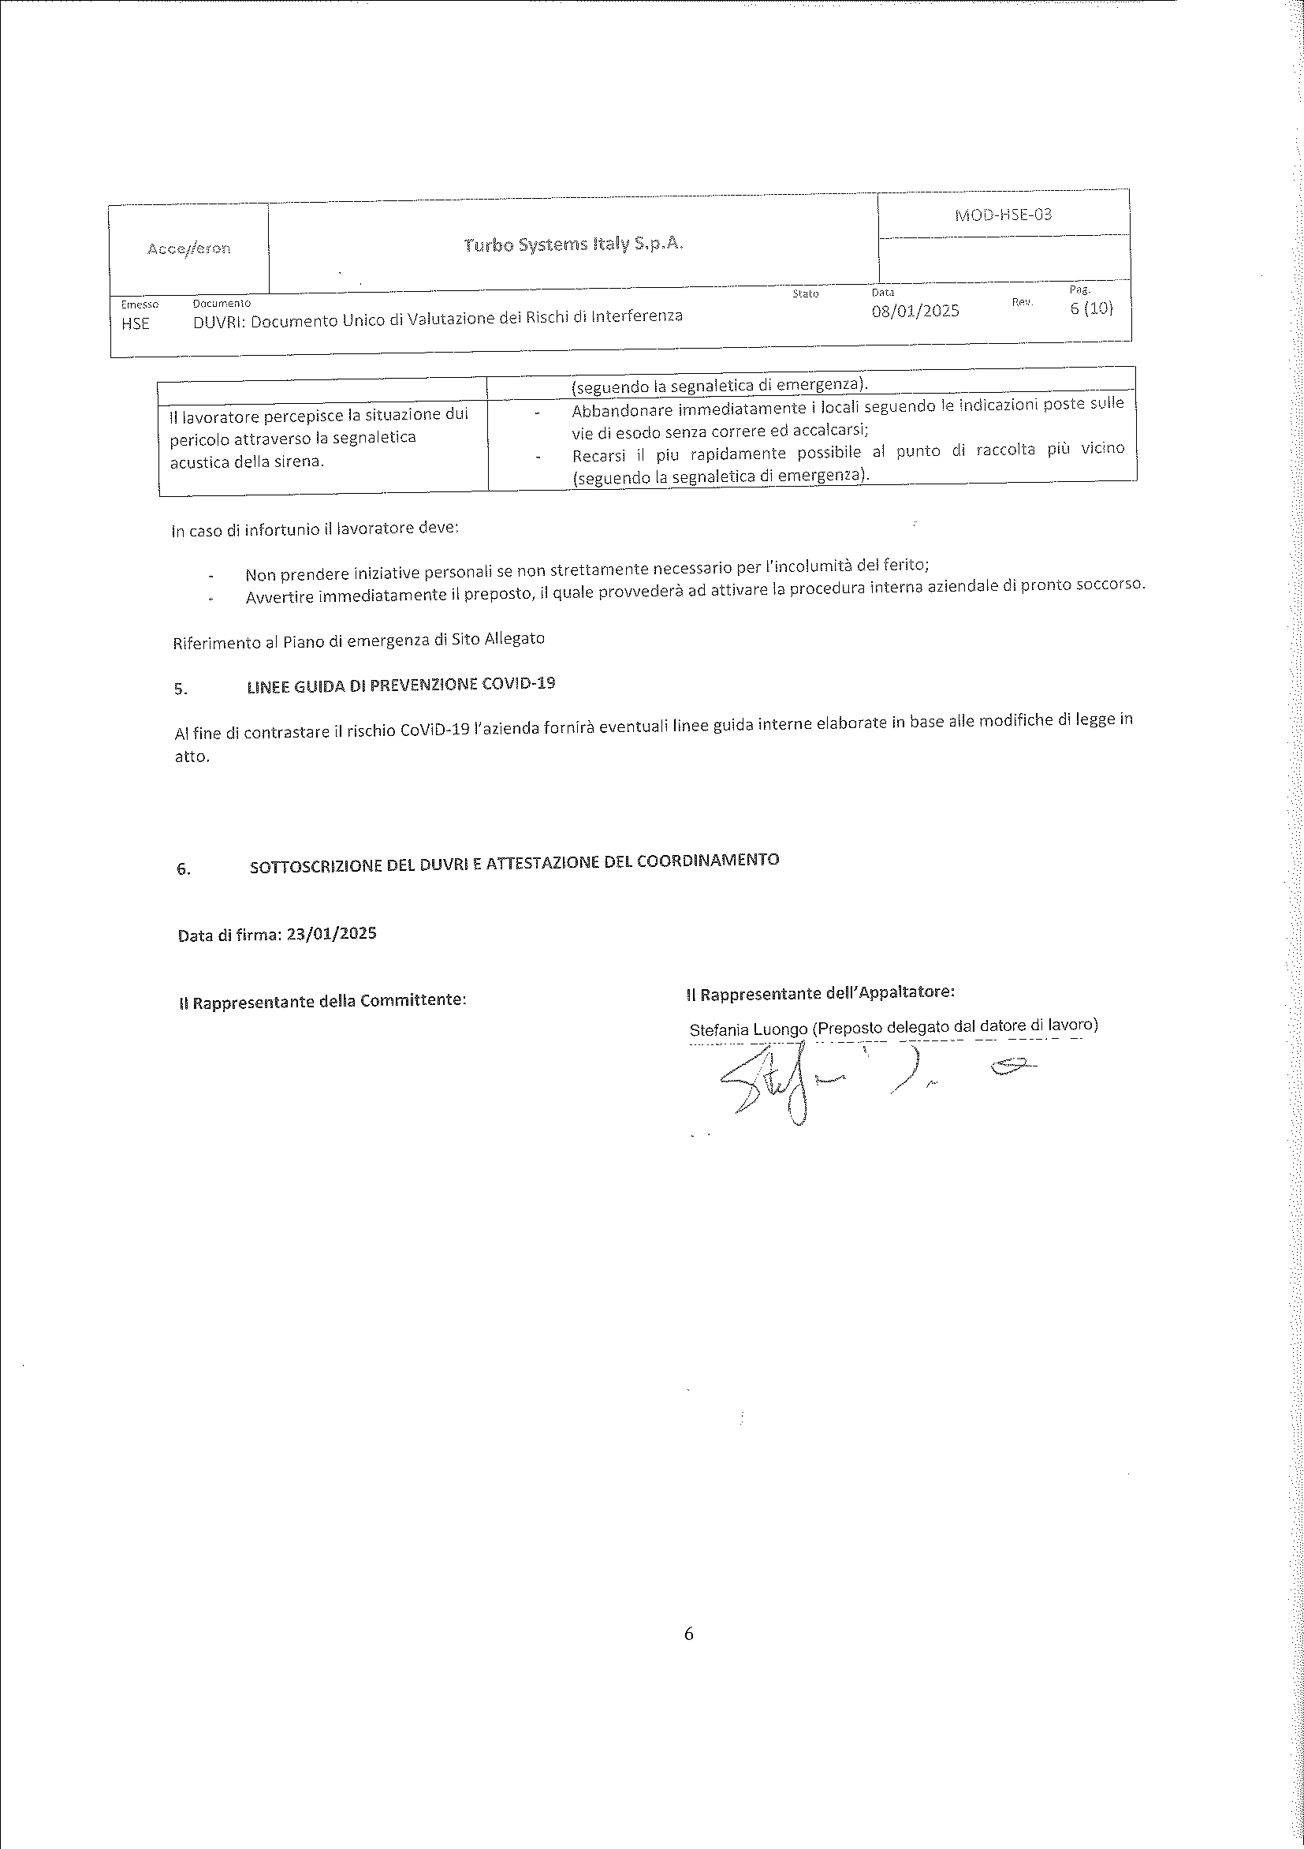

 | Turbo Systems Italy S.p.A. | MOD-HSE-03
Emesso | Documento | Stato | Data | Rev. | Pag.
HSE | DUVRI: Documento Unico di Valutazione dei Rischi di Interferenza |  | 08/01/2025 |  | 7 (10)

7. | ALLEGATI
Allegato 1 – Planimetria di tutta la sede di Molo Giano
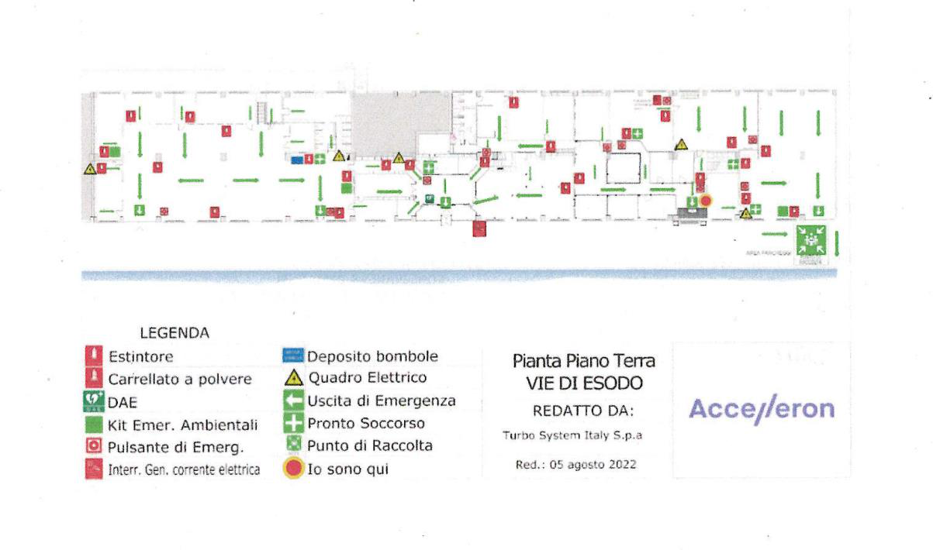
7

 | Turbo Systems Italy S.p.A. | MOD-HSE-03
Emesso | Documento | Stato | Data | Rev. | Pag.
HSE | DUVRI: Documento Unico di Valutazione dei Rischi di Interferenza |  | 08/01/2025 |  | 8 (10)

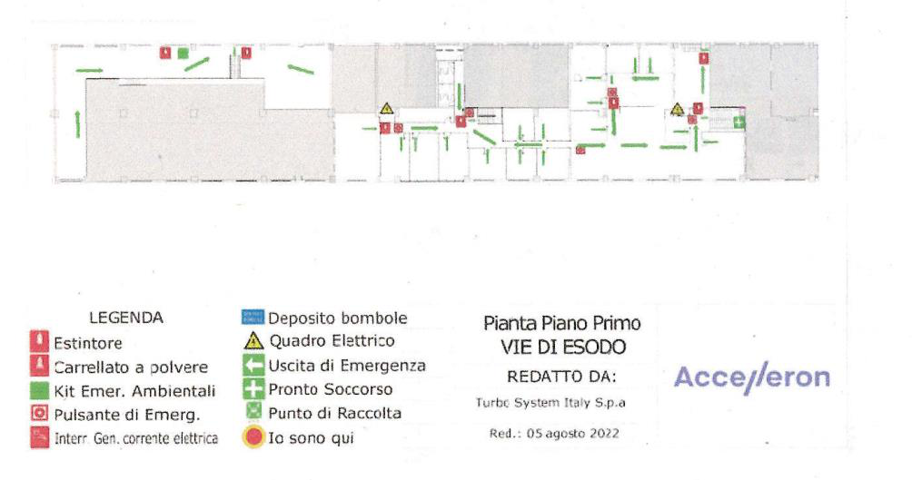
Allegato 2 – Planimetria aree esterne
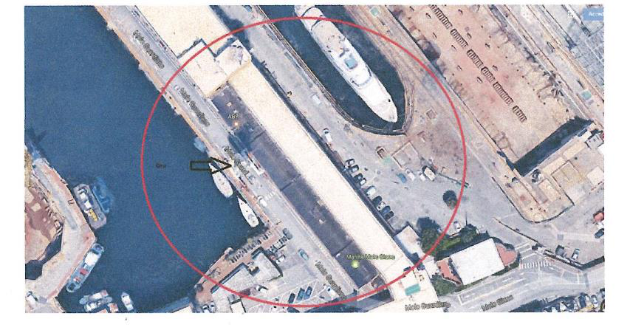
8

 | Turbo Systems Italy S.p.A. | MOD-HSE-03
Emesso | Documento | Stato | Data | Rev. | Pag.
HSE | DUVRI: Documento Unico di Valutazione dei Rischi di Interferenza |  | 08/01/2025 |  | 9 (10)

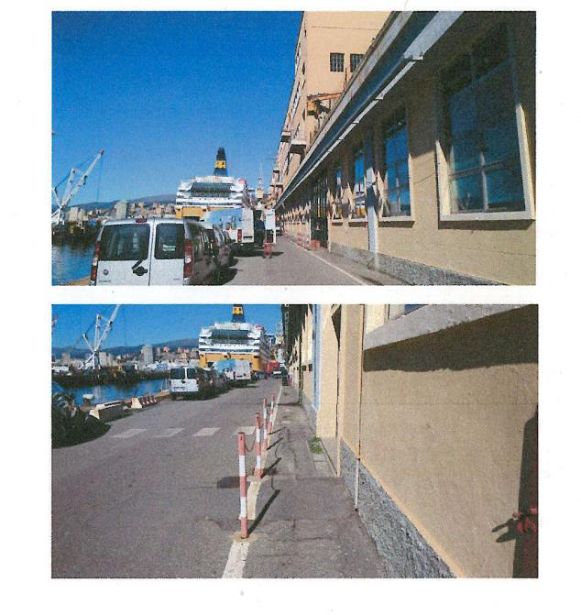
9

 | Turbo Systems Italy S.p.A. | MOD-HSE-03
Emesso | Documento | Stato | Data | Rev. | Pag.
HSE | DUVRI: Documento Unico di Valutazione dei Rischi di Interferenza |  | 08/01/2025 |  | 10 (10
)
Allegato 3 - Contatti di emergenza Turbo Systems Italy
Genova
Coordinatori Squadra Emergenza
Ponschin Marina | +39 335 343124
Poggi Flavio | +39 366 6149209
Addetti Primo Soccorso
Pinna Claudio | +39 366 6728393
Pomodoro Giampaolo | +39 335 8724536
Corallo Giulio | +39 338 6190972
Crosetti Andrea | +39 335 6229863
Daniel Marzal Cepeda | +39 366 7521643
Addetti antincendio
Deluigi Costantino | +39 334 6386268
Pinna Claudio | +39 366 6728393
Corallo Giulio | +39 338 6190972
Crosetti Andrea | +39 335 6229863
Daniel Marzal Cepeda | +39 366 7521643
Stefano Botti | +39 335 8113018
10

